<!doctype html>
<html>
<head>
<meta charset="utf-8">
<title>
个人简历
</title>
</head>

<body>
<div id="home">
<ul class="links">

<li>姓名：蔡杭</li>
<li>专业：软件技术</li>
<li>毕业院校：萍乡学院</li>
<li>联系方式：18779923021</li>

</ul>
</div>
<div class="copyright">

Copyright &copy;16376063蔡杭

</div>
</body>
</html>

个人简历
姓 名 | 蔡杭 | 出生年月 | 1998.06.27 | 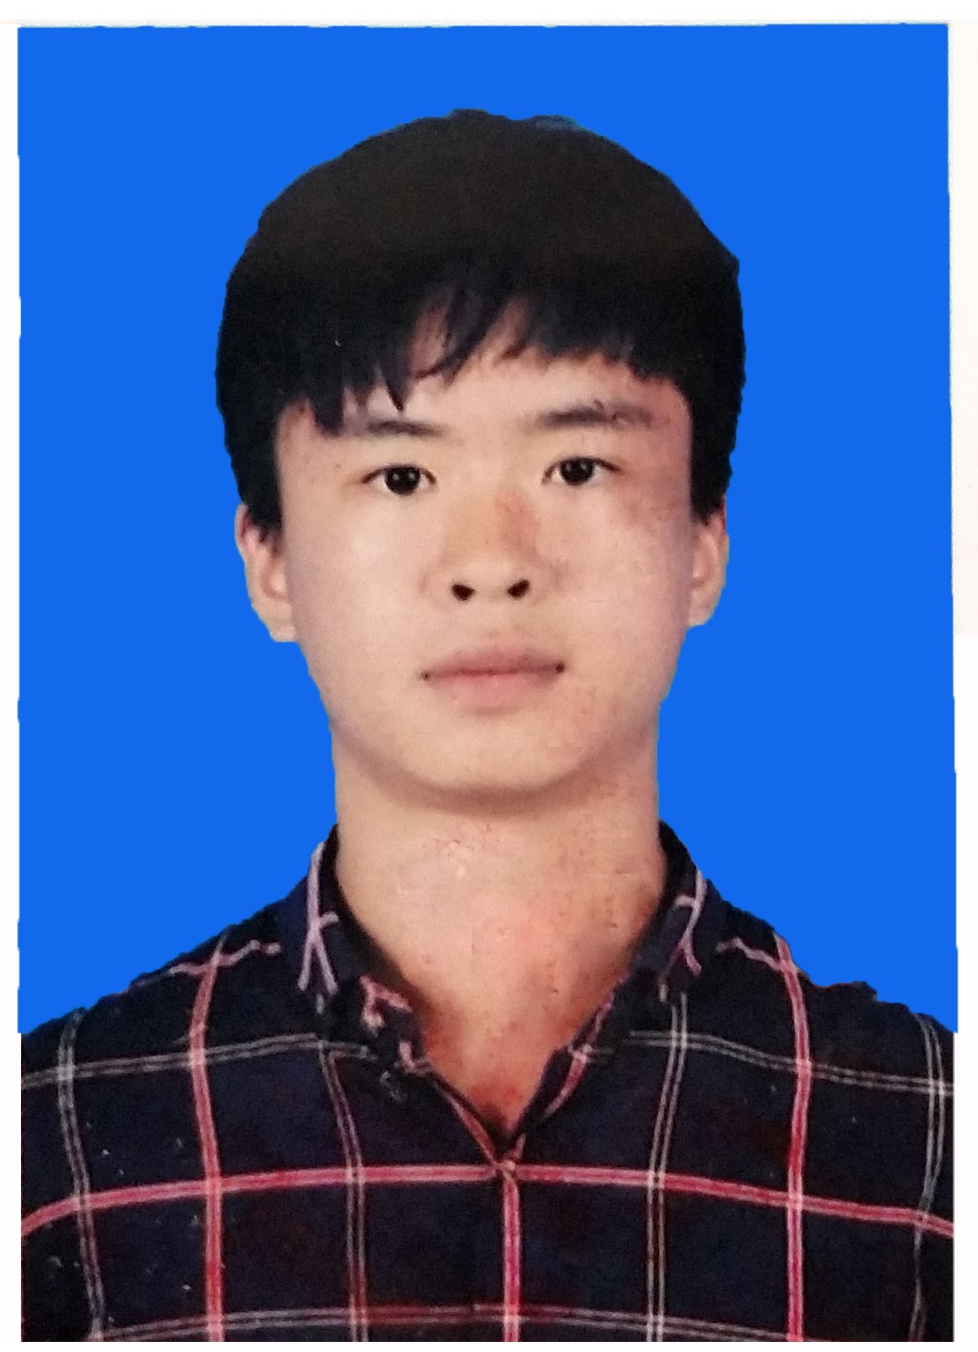
民 族 | 汉 | 籍 贯 | 江西萍乡
电 话 | 18779923021 | 邮 箱 | 1242262369@qq.com
政治面貌 | 群众 | 邮 编 | 337200
求职意向 | WEB前端工程师 | 学 历 | 大专
职业规划 | 一年内掌握职业所需所有知识，并完成多个大型网站设计制作与维护
教育背景
2016.07-2018.06就读萍乡学院信息与计算机工程学院软件技术班
主修课程：C语言，网页设计，Web前端开发，网站建设与管理，C++，Java Web开发，XML语言，Android编程基础，大学英语，Flash动画设计，JavaEE应用开发，算法与数据结构，软件测试，软件工程，计算机网络技术，MySQL数据库管理，Photoshop
技能证书与获得奖项
- 普通话二级
- 优秀共青团干事
- 优秀团干
- 星级干事
0
个人技能
- 能熟练运用Dreamweaver 、Photoshop 、Microsoft 、WPS等软件的操作。
- 对新软件适应力强，对新鲜事物的学习以及运用能力强
- 熟练掌握HTML+CSS+JS，对jquery，vue较为掌握，对node，MySQL熟悉
- 了解eclipse、 My eclipse 使用，有Java，C++基础

自我评价
- 本人是软件技术专业的应届生，具有丰富的专业知识，并且熟练掌握了该专业所需软件。
- 上课与实习期间，参与过多次项目制作，熟悉项目流程、框架结构。
- 爱好WEB前端开发，曾参与过婚纱摄影店的网站建设与维护。
- 能吃苦耐劳、性格开朗直爽，具有团队合作意识。

实践经历
- 2016/06~2016/09
怡和园房地产销售兼职，获最佳销售奖
收获：熟练与人交谈，基本了解公司正常运作与职位关系
- 2016/09~2018/11
加入校学生会女生部，次年任职校学生会女生部副部长
收获：学会处理人际关系，学会调动团队积极性，成功举办《魅力女生》大赛
- 2016/02~2016/03
金山广告店任广告制作助理
收获：丰富了自己的实践经历，Photoshop，Microsoft等软件应用熟练，更加了解客户需求。
- 2017/06~2017/06
Java项目实训
项目收获：熟悉各类框架，基本了解项目全过程
- 2018/06~2018/07
伊丽莎白婚纱摄影店，参与照片后期制作，店面网站维护
收获：熟练Photoshop各种应用，DW应用，网页制作与维护
- 2018/12~2019/1
苏州市风云软件职业培训学校，Web前端培训
项目收获：了解项目开发流程，认识JavaScript，掌握DOM操作，了解jQuey库的应用
- 2019/1~2019/8
江西省计里网络技术有限公司，Web前端
项目收获：完整开发网站 ，对网站进行维护，负责公司旗下项目的前端开发工作，配合项目经理完成需求的迭代，优化响应速度，配合设计师完成设计稿的准确还原，配合后端完成项目数据接口与测试，完成前端技术的更迭

